2015年加州大学伯克利分校暑期课程项目行程图片
项目内容
课程学习 |  | 参加项目的学生将有机会在加州大学伯克利分校接受约30课时的课程、讲座学习，学习内容包括英语表达、英文写作、演说技巧、美国文化等多个方面。全部课程及讲座均为纯英文环境，学生可以获得美国课堂以及学习氛围的充分体验。以下列出的是项目中大受学生欢迎的学习课题。
 |  | - US Higher Education System & College Life  - American Movie  - Culture Shock  - Technology & Innovation  - Business Communication  - English Speaking and Writing  - English Literature  - US Politics and Elections |  | 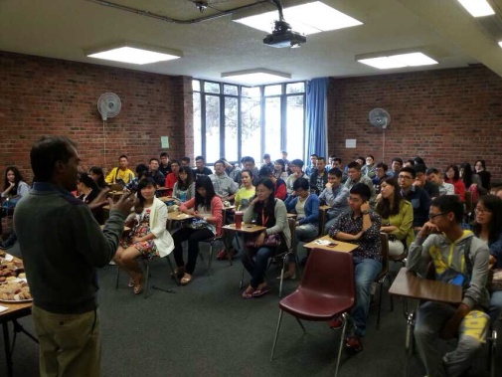
企业参访 |  | 参加项目的学生将有机会走访旧金山当地的数家知名企业、工厂，在企业代表和我们带队老师的带领下，对企业、工厂进行参观，使学生对行业发展、产品生产等方面有全面认识，开拓视野。
 |  | 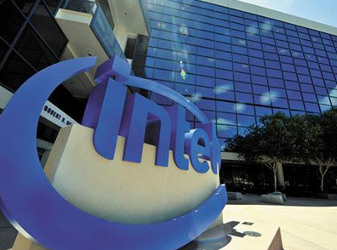  硅谷 | 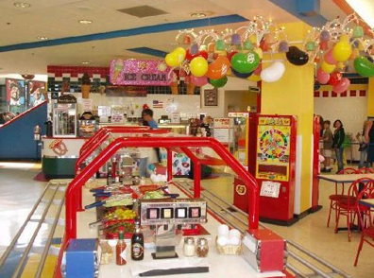  Jelly-Belly糖果厂
 |  | 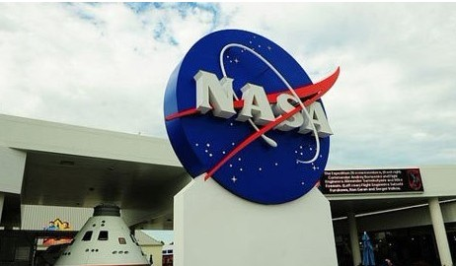  NASA | 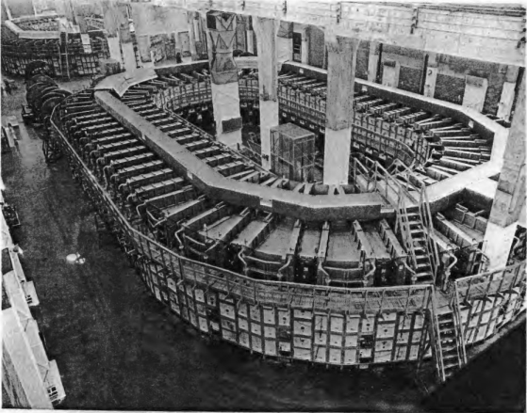  劳伦斯国家实验室
人文考察 |  | 在项目期间，我们将安排学生前往加州的另一所世界顶尖学府——斯坦福大学参观、游览，让学生体验到与伯克利截然不同的校园文化。另外我们会组织学生前往旧金山魅力独特的海滨小镇索萨利托，感受隐藏在喧嚣城市生活中的一片静谧。
 |  | 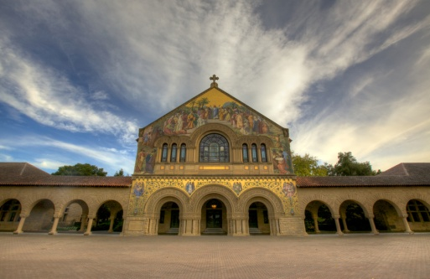  斯坦福大学 | 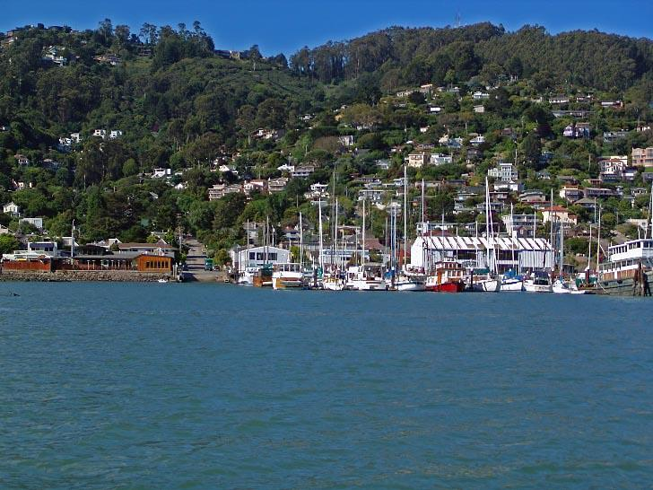  索萨利托小镇
景点游览 |  | 来到旧金山自然不能错过这里的标志性景观。
 |  | 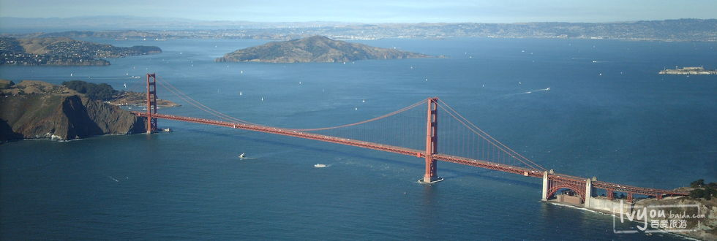金门大桥
 |  | 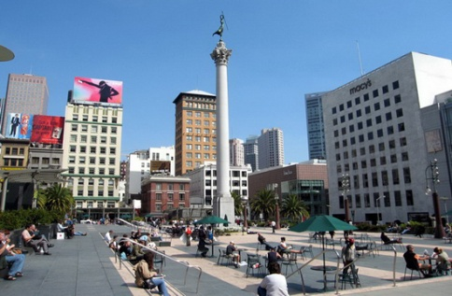  联合广场 | 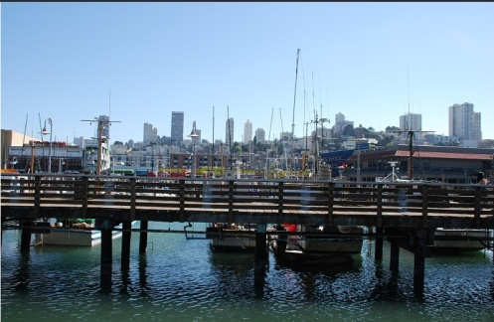  渔人码头
学生交流 |  | 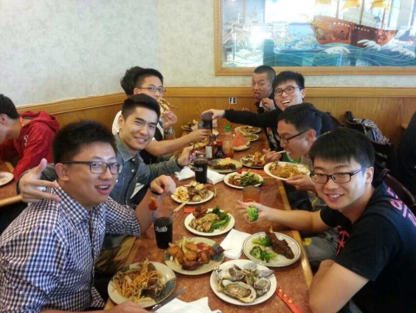 | 